**Klasyczna biel. Nowość w ofercie Maan Premium Line**

**Linia premium polskiego producenta poszerza się o wariant okapu Prime 2 w białym kolorze.**

**Cały na biało. Sufitowy okap Maan Prime 2**

W ofercie Premium Line firmy Maan - polskiego producenta okapów - był już okap sufitowy [Prime 2 w kolorze czarnym](https://maan.pl/produkt/prime-2-czarny-motorblok-gpe-850/). Teraz, w związku z oczekiwaniami klientów, dodany został jeszcze jeden uniwersalny, ponadczasowy kolor dla tego modelu. Maan z przyjemnością informuje, że Prime 2 jest już dostępny w [białym kolorze](https://maan.pl/produkt/prime-2-bialy-motorblok-gpe-850/).

*Biel doskonale komponuje się w kuchniach w różnych stylach - nowoczesnych i tradycyjnych, minimalistycznych i bardziej bogatych w detale. Biel wizualnie odświeża kuchnię i sprawia, że okap optycznie powiększa przestrzeń. Jest to szczególnie korzystne w mniejszych kuchniach. Jasny kolor okapu doskonale odbija światło, co przyczynia się do rozjaśnienia kuchni* - wyjaśnia producent.

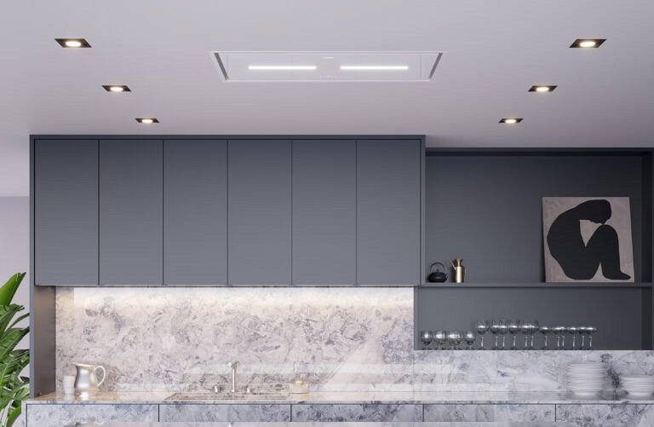

Maan podaje, że biała wersja okapu Prime 2 ma te same cechy użytkowe i parametry, którymi może pochwalić się wariant czarny. Wykończenia ze stali lakierowanej i szkła, wydajność maksymalną 775 m3 na godzinę, nowoczesne oświetlenie w postaci 2 pasków LED czy podświetlane sterowanie dotykowe Touch Premium z pilotem.

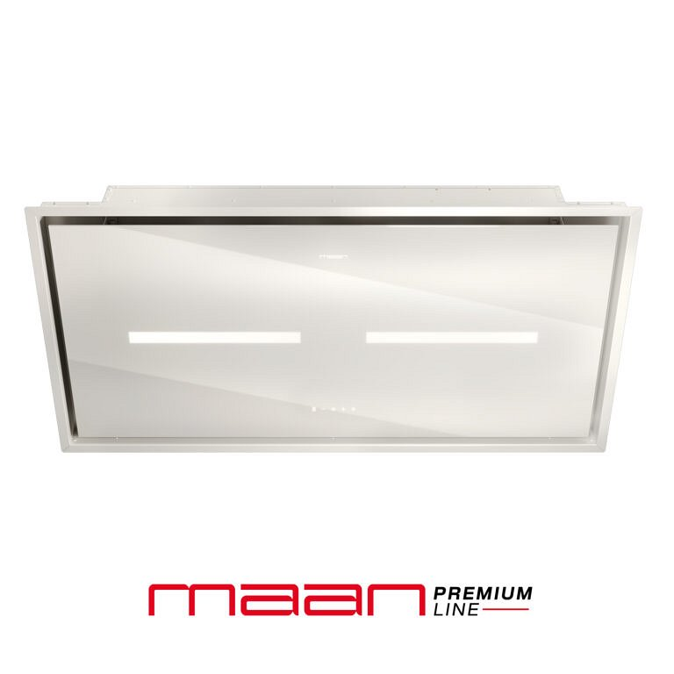

**Estetyczne i zaawansowane. Czym jest linia Maan Premium Line?**

To specjalna część oferty okapów Maan. Znajdują się w niej modele, które są nie tylko bardzo wydajne i wyposażone w wiele nowoczesnych funkcji. *Cieszą one również oko i idealnie nadają się do różnych wnętrz. To zdecydowanie okapy dla najbardziej wymagających użytkowników* - tłumaczy Maan.

[Zachęcamy do sprawdzenia całej obecnej oferty Maan Premium Line](https://maan.pl/kategoria-produktu/premium-line/)